Trabajo Práctico
Procesos industriales

Alumnas:
- Falavigna Sofía 02-120092-4
- Sanguinetti Melina 02-120078-8

Comisión B

Año: 2015

Profesor:


Empresa: TST

Índice
Resumen Ejecutivo 2

Unidad I: Introducción 2
1.1 Objetivo del trabajo 2
1.2 Descripción general de la empresa seleccionada 2

Unidad II: Marco Teórico 3
2.1 Misión y visión 3
2.2 Estructura organizativa 3
2.3 Proceso productivo 4
2.3.1 Descripción del producto 4
2.3.2 Tipo de Producción 4
2.3.3 Materia Prima 4
2.3.4 Descripción del proceso productico 4
2.3.5 Equipos 6
2.3.6Diagrama de Flujo 10
2.3.7Control de Calidad 11

Unidad III: Análisis de mejoras 11
3.1 Datos e información estadística actual de la producción 11

Conclusiones 11

Bibliografía 11

Anexos 12

Resumen ejecutivo
En este trabajo encontrarán un informe de todo lo relacionado al proceso productivo que se realiza en la fábrica de TST. Iniciaremos con una breve descripción de la empresa, junto con su reseña histórica y su estructura organizativa.Esta se dedica principalmente a la realización de campanas extractoras de humo, por lo que se encontrará aquí información acerca de los equipos utilizados para esto, detallando su forma de utilización y capacidad. Además se incluye información de materia prima utilizada, de las etapas de la producción y de control de calidad impuesto al producto terminado. Para explicitar lo que se intenta explicar con palabras, iremos mostrando imágenes a lo largo del trabajo que faciliten la comprensión al lector.
Finalizaremos con una conclusión de todo lo visto y mostraremos un folleto sobre uno de los productos que se comercializa. Haremos esto con el fin de que quede bien claro lo que la empresa hace, y para el completo entendimiento de la persona que lea este trabajo.
1. Introducción
1.1 Objetivo del trabajo
Este trabajo busca mostrar en detalle el proceso productivo de una campana de cocina extractora de humo, a través del relevamiento e investigación de la fábrica de TST. Analizaremos el equipo utilizado, y daremos detalle de la materia prima utilizada. Por último, nos concentraremos en el análisis de alternativas para mejorar este proceso y haremos las propuestas que creamos competentes.
1.2 Descripción de la empresa
TST es una empresa familiar argentina dedicada a la fabricación de productos relacionados con el tratamiento del aire en ambientes domésticos. Fundada en 1960, en Lavallol (partido de Lomas de Zamora). En un principio todo el proceso se realizaba mecánicamente, con tijeras de cortar chapa y máquinas de acero de uso manual. Toda la innovación tecnológica se realizó en los últimos 15 años. La fábrica originalmente estaba ubicada en la calle Juan 23, pero por falta de lugar se mudó hace unos años a su ubicación actual en Ruta Provincial 4, número 752, en Camino de Cintura Lavallol. Ha tenido un gran crecimiento marcando hoy una fuerte presencia en la industria nacional y con expansión hacia otros mercados.
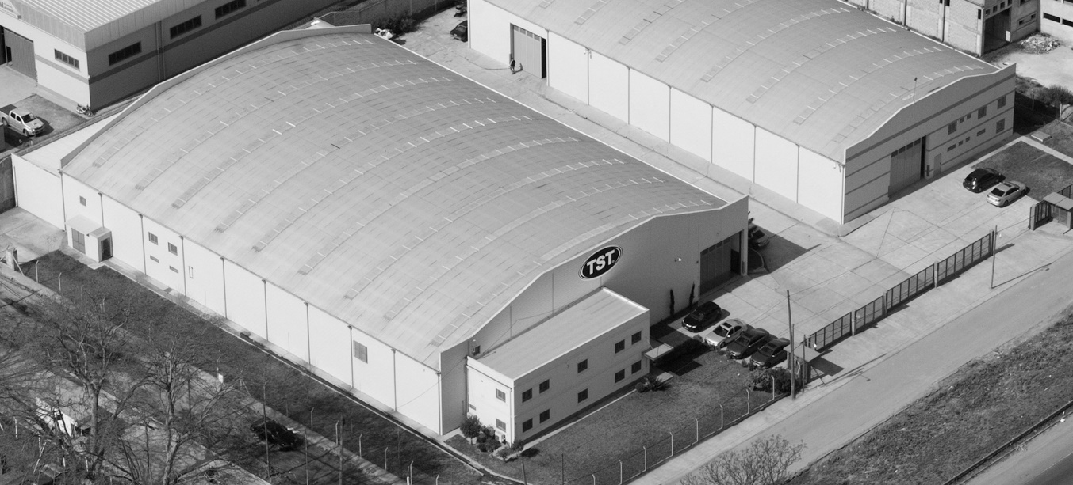

2. Marco teórico
2.1 Misión y visión
TST busca seguir ampliando su participación en el mercado, tanto local como extranjero; así como consolidar su posición como empresa integrada. Se concentra en el desarrollo de nuevos productos, y en mejorar aquellos ya existentes.
El compromiso de la empresa es el de ser líderes de la industria. Se busca que cada cliente pueda lograr tener en la cocina un espacio controlado y libre de impurezas en el aire, encontrando las mejores soluciones en los productos que la empresa ofrece. Se quiere y busca la fabricación de productos que integren calidad y diseño, para una mayor satisfacción del cliente.
El objetivo de la empresa en los próximos años es seguir expandiéndose, y lograr mudarse a un predio mayor para aumentar su nivel de producción generando así mayor valor agregado.

2.2 Estructura organizativa
La organización de la empresaestá representada por una estructura funcional o simple. La misma consiste en la alta dirección, formada por el dueño de la empresa, que se encuentra dentro de la nave industrial. La línea media está formada por los capataces, que son tres, y tienen a cargo a aproximadamente10 obreros y aprendices, que conforman la base operativa de la planta.
Este diseño estructural tiene como ventajas que las comunicaciones son simples, directas y rápidas. Por otro lado presenta un alto grado de flexibilidad, es decir que se adapta fácilmente a los cambios. Sin embargo, presenta desventajas como por ejemplo la poca competitividad en el mercado.

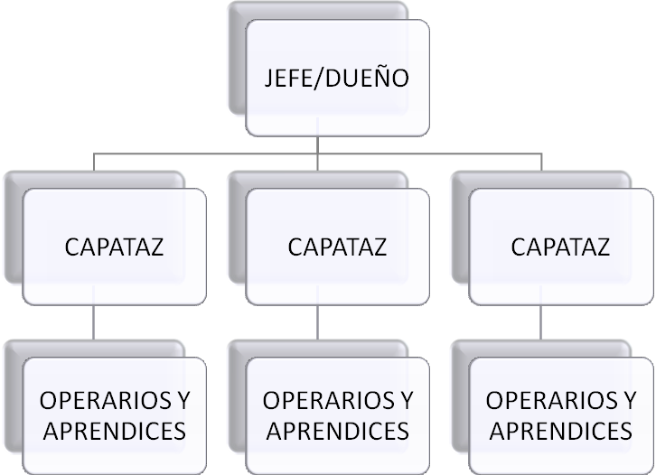

2.3 Proceso productivo
2.3.1 Descripción del producto
El producto principal fabricado por esta empresa es un extractor de aire para cocinas. Consiste en dos grandes estructuras, la primera contiene el motor, los filtros y toda la parte eléctrica. Esta es la parte más importante del producto. La segunda consiste en un tubo, que tendrá salida al exterior y por donde saldrán los gases, y un recubrimiento para que este no se vea.
El extractor se hace en acero inoxidable y el motor tiene distintas velocidades y potencias, dependiendo del modelo. Todos los modelos vienen con luces incluidas.

2.3.2 Tipo de Producción
Distribución de la producción en línea, lo que implica que cada estación de trabajo es adyacente a la anterior. Los equipos utilizados están dispuestos en el orden de implementación y fijos en su lugar de trabajo. Los productos se transportan de una estación a otra por medio de autoelevadores de pallets. La producción no es completamente automatizada, lo cual implica la existencia de lugares destinados a demora de material en proceso. Los componentes se trabajan y entregan próximos a su zona de utilización.

2.3.3 Materia Prima
Materia prima consiste en láminas de acero inoxidable o chapa de hierro que se reciben como chapas, recubiertas con una película vinílica para la protección de la pieza durante transporte y fases iniciales del proceso. Llegan en camiones, provenientes de la zona de Tigre, donde se encuentran los principales proveedores.
La materia prima se descarga de los camiones por medio del puente grúa. Los paquetes son almacenados en el depósito, hasta su utilización posterior.

2.3.4 Descripción del proceso productivo
Corte
Se realiza el proceso de corte, con dos punzonadoras y una máquina que corta por láser. Estas cortan las distintas formas necesarias para distintas partes de la campana. Se programa el tipo de corte con un software, que se coloca en la máquina. Las punzonadoras necesitan de un operario que sostenga y coloque la chapa a ser cortada. La máquina por láser actúa sola, y solo necesita que un operario haga la carga y descarga de la chapa. Primero se corta todo el contorno interno, que son los agujeros, y luego el contorno externo que es la figura geométrica exterior.
Estampado
Para la parte de la campana donde luego irán los filtros, se realiza un proceso de estampado. Este se realiza luego del corte y antes del plegado. Hay que hacerle un pliegue a la chapa para el encastre de los filtros. Este proceso de realiza con dos prensas, que se encuentran próximas a la zona de corte. Se realiza por un operario, que sostiene la pieza mientras se realiza la estampa.

Plegado
La próxima etapa es la de plegado. El material se transporta desde la zona de corte hacia la de plegado con un autoelevador en pallets. Para este se dispone de cuatro máquinas, dos de las cuales están robotizadas. Para las partes de la campana que cuentan con agujeros se realiza un plegado manual, con prensas hidráulicas, donde un operario sostiene la chapa que está siendo plegada.
Las maquinas robotizadas pliegan en un prensa hidráulica, pero manipulando el material con un brazo robótico. El mismo se coloca en una mesa hidráulica que se eleva para que el robot agarre el material siempre a la misma altura y de la misma forma. Este lo toma con ventosas de vacío, y lo coloca en la prensa para plegarlo. Luego lo deposita a un lado, donde una vez realizado el proceso de varias piezas un operario lo colocara en un pallet para poder ser transportado con un elevador hacia la siguiente etapa. Por lo general, lo que pliegan estas máquinas son la estructura principal de la campana donde ira colocado luego el motor.
Soldado
El soldado es la etapa siguiente, este es por puntos. Se suelda eléctricamente, por cortocircuito, por lo que antes de realizar el mismo es fundamental que le operario retire el vinílico de la pieza que se quiere soldar, ya que este sino actuara como aislante y no se lograra unir las partes. Para este trabajo se necesita un operario que debe colocar las piezas de la forma es que se pretenden unir y utilizar la maquina soldadora.
Ensamble
Lo próximo a realizar es el ensamble, es decir agregar los accesorios correspondientes al modelo de campana que está siendo fabricado en el día. Se coloca la llave, el motor, portalámparas y lámparas, y toda la instalación eléctrica. Para esto el operario debe tomar las cosas necesarias del depósito de materias primas que se encuentra cerca de su estación de trabajo. Los materiales más livianos, como plásticos, cajas de cartón y telgopor, se encuentran en un entrepiso. Debajo de este está el acopio de materiales más pesados, como herramientas, tornillos, motores, y todo lo necesario para la instalación eléctrica.
Los motores no son fabricados por la empresa, sino que los compran y acopian como materia prima. Los hay nacionales e importados. La fabricación de las partes plásticas que se utilizan, como la cubierta del motor, es tercerizada. Las matrices con las que se realizan son propiedad de TST, pero se inyectan en otra empresa por una cuestión de costos. Los vidrios que se utilizan en algunas campanas también son importados, provenientes de China, y acopiados con el acero.

2.3.5 Equipo
Cortadoras:
- Punzonadoras
Prensa hidráulica, la matriz de corte se define con un software que tiene distintos programas según el corte deseado. Operarios: 1 para carga del material y descarga de la pieza y desechos de material sobrante. Marca Trumatic.
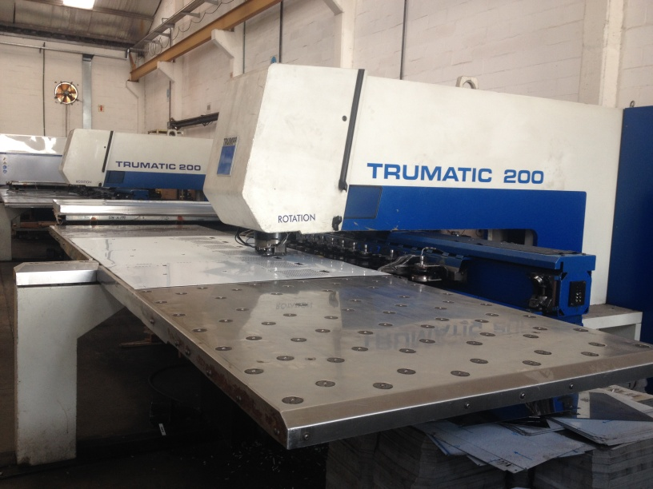
Fig. Punzonadora para corte.
- Cortadora laser
Corta por láser más aire comprimido(aire filtrado, puro). Marca Yawei.
Límites y tolerancias: 0.1mm.
5 piezas por chapa aproximadamente, dependiendo del programa de corte utilizado.
Operadores: 1 para carga y descarga de material.
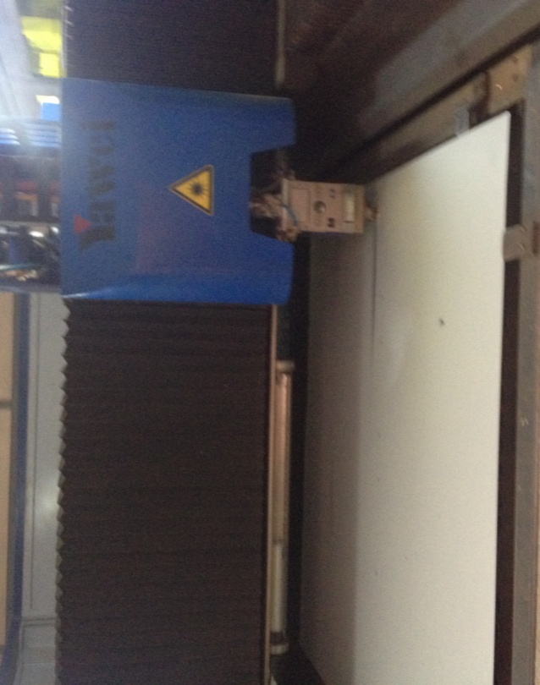

Fig. Cortadora laser
Plegadoras
- Para estructura
Es una prensa hidráulica, con una cuchilla.
En total son cuatro. Tres de ellas son de dos metros y 50 toneladas, y otra de 60 toneladas. Marca Yawei.
Dos de ella son robotizadas, es decir que realizan todo el proceso de plegado de forma automática. Trabajan con un sistema de vacío para agarrar y sostener la pieza mientras se realiza la operación. Las piezas son tomadas de una mesa hidráulica, colocada a un costado de la máquina, cuya función es mantener las piezas siempre en la misma posición y a la misma altura. Estas máquinas no requieren de operarios para trabajar, solo para el transporte de las piezas, y supervisión. Tienen una cuchilla de 2m de largo y son de 50toneladas.
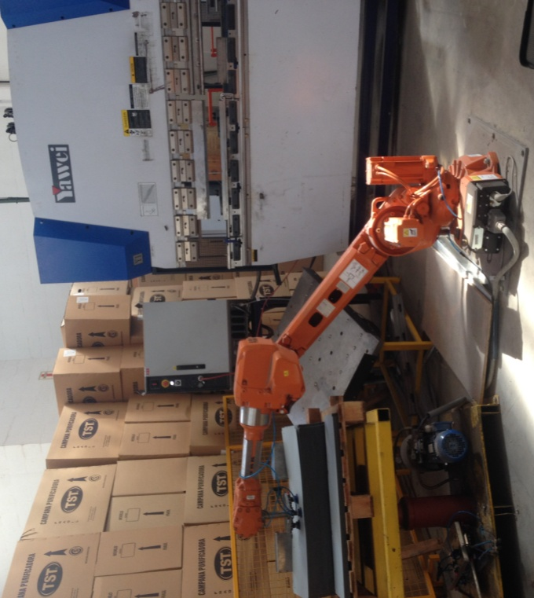
Fig. Plegadora robotizada con mesa hidráulica

Las otras dos máquinas no están robotizadas, y requieren de un operario que sostenga la pieza para su plegado. Estas se utilizan para las piezas que no pueden ser tomadas con ventosas de vacío porque tienen en su forma orificios, que son las luego utilizadas como filtros en el producto terminado.

- Para filtros
Son prensas, que realizan un proceso de estampado. Son dos, una es de 150 toneladas y la otra de 200 toneladas. Marca Dener.
Este proceso se realiza después de cortar la chapa y antes de plegarla. Solo para realizar lo que luego será el encastre de los filtros.
Operarios: 1 para sostener la pieza y accionar la máquina.

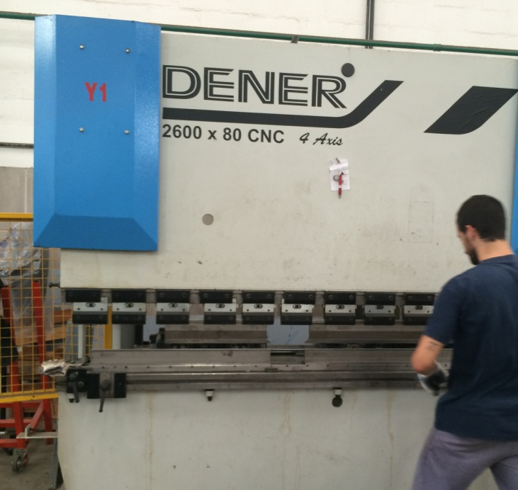
Fig. Plegadora para filtros.

Soldadora
Se suelda por cortocircuito, por lo que antes de realizar el soldado se le debe retirar el vinílico a la chapa. Es soldadura a puntos.
Operarios: 1 para sostener la pieza y accionar la máquina.
Hoy, se está por implementar un robot para soldar, de forma tal que el proceso se realice de forma más automática y no necesite de un operario para realizar el soldado.
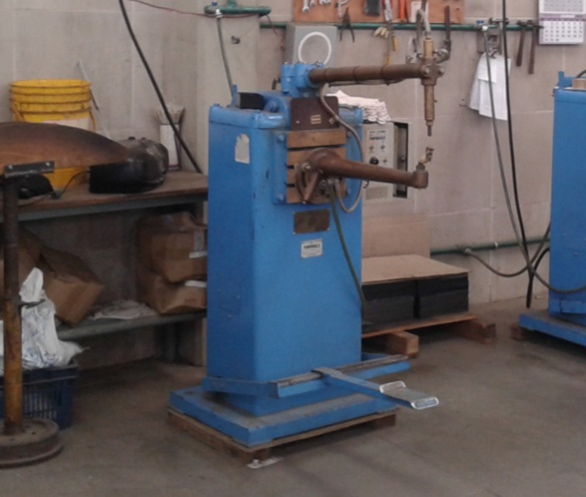
Fig. Soldadora a puntos.

Elevadores:
- Autoelevadores
Son autoelevadores de pallets, en dos variantes: a gas o eléctricos.
Cuentan de aproximadamente 5 y se necesita un operario que los maneje.
Se utilizan principalmente para mover piezas en proceso de fabricación, de una estación de trabajo a otra.
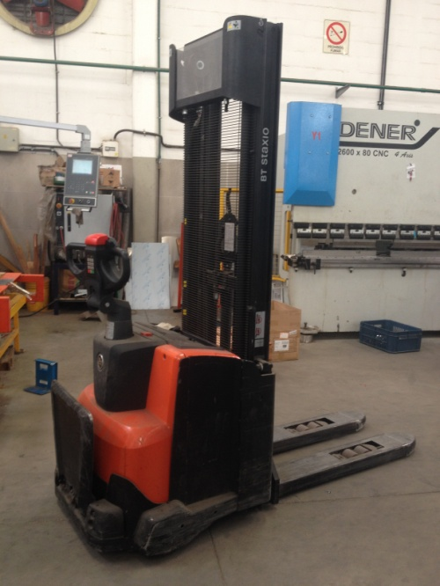
Fig. Autoelevador eléctrico.

- Puente grúa
Este se pensó al diseñar la fábrica, por lo que al construir el galpón se instalaron las ménsulas de hormigón para soportar la estructura. Resiste una carga de hasta 5 toneladas, la luz es de 10 metros y puede desplazarse una longitud de 40 metros. Se activa a control, y realiza movimientos en todas las direcciones. Se utiliza para carga y descarga de camiones, ya sean de materias primas o de desechos. Es de tipo semipórtico.

2.3.6 Diagrama de flujo
CORTADO
DEPOSITO DE MATERIA PRIMA
Transporte en elevadores
ESTAMPADO y PLEGADO para filtros

PLEGADO paratubo
PLEGADO de estructura
Sostén para filtros
Transporte en elevadores
Contenedor del motor
Estructura para cubrir tubo
SOLDADO
Transporte en elevadores
PRUEBA DE LUCES Y MOTOR
ENSAMBLE
LUCES Y PORTALAMPARAS
TRANSFORMADOR DE ENERGIA
PANEL DE MANDOS
MOTOR ELECTRICO

EMBALAJE
PANEL QUE CUBRE CAMPANA
FILTROS DE AIRE
CAJA DE CARTON

DEPOSITO DE PRODUCTO TERMINADO

Transporte en elevadores
Transporte en elevadores

GARANTIA
INSTRUCCIONES DE USO
DEPOSITO DE PRODUCO TERMINADO
EMBALAJE

2.3.7 Control de Calidad
Se realiza un control de calidad del producto luego del ensamble y antes de embalar la campana para su posterior comercialización. Se prueba el correcto funcionamiento del motor, en todas las velocidades que tenga. Se controla que no levante temperatura, que no haga ruido excesivo (fuera de lo normal) y no se produzcan vibraciones. Luego se hace el control de todos los comandos que contenga el modelo de campana, se prenden y apagan las luces. Para esto se mira que funcionen todos los botones y que tampoco levante temperatura.
La temperatura es un valor muy importante a tener en cuenta, ya que por dentro la campana tiene distintos componentes plásticos (cubierta del motor, portalámparas, etc.) que pueden deteriorarse por calor excesivo.
Las vibraciones del motor no deben producirse ya que entonces deteriorará su funcionamiento y durabilidad.
Los ruidos extraños que pueda producir algún comando en funcionamiento, especialmente el motor, indican un mal funcionamiento y/o ensamble de los elementos.

3. Datos e información estadística actual de la producción
El volumen de producción es de 4000 campanas por mes, y se hacen otros productos como extractores de baño, que son más pequeños. En total se hacen como unos 10000 productos por mes. Pero el eje de la empresa son las campanas, que son 4000.

4. Conclusión
Luego de haber analizado paso a paso el proceso productivo, pudimos observar que este se realiza de manera eficiente y que la maquinaria utilizada durante el procesamiento es moderna y se encuentra en buenas condiciones para su uso.
Realizando este trabajo pudimos entender correctamente como es la fabricación industrial de campanas de cocina. Yendo a la empresa y observando las operaciones que se realizan para esto, y el trabajo de cada uno de los operarios, llegamos a comprender como funciona una planta industrial y la maquinaria que en ella se emplea.
El proceso productivo elegido por la empresa resulta ser el conveniente, ya que logra satisfacer la demanda de productos mensual, es decir que la elaboración de los productos se realiza a tiempo y sin demoras.

Bibliografía
http://www.tst.com.ar/

Anexo
A continuación mostraremos la ficha técnica y el manual con los instructivos de uso y mantenimiento de uno de los modelos de campana de pared, de corte clásico, llamado Nihuil.

